Universiteti i Prishtinës “Hasan Prishtina”



Fakulteti i Inxhinierisë Elektrike dhe Kompjuterike

Lënda: Praktika e Rrjetave Kompjuterike

Projekti 1_8:

Implementimi i rrjetës LAN në Ministrinë e Drejtësisë së Republikës së Kosovës

*GRUPI 10*

**Anëtarët:** Labinot Sherifi

Erblina Osmani

Profesor: HAXHI LAJQI Era Mahmutxhiku

Përmbajtja

**1.** **Hyrje** 3

**1.1 Përshkrimi i dokumentit** 3

**2. Nevojat dhe objektivat e projektit** 4

**2.1 Përshkrimi i kompanisë** 4

**2.2 Nevojat / Kërkesat** 5

**2.3 Objektivat** 6

**2.4 Lista e pajisjeve që do përdoren dhe rekomandimet** 7

**3.2 Topologjia logjike e rrjetit** 13

**3.2.1 IP Adresimi** 14

**4. Konfigurimi i pajisjeve në rrjet** 16

**4.1 Konfigurimet në LAN – ndërtesën e parë** 17

**4.1.1 Konfigurimet në multilayerswitch** 18

**4.1.2 Konfigurimet në switchat e departamenteve** 20

**4.1.3 Konfigurimet në dhomën e serverëve** 21

**4.1.4 Konfigurimi i DHCP serverit** 21

**4.1.5 Konfigurimi DNS Server** 22

**4.1.6 Konfigurimi HTTPs Serverit** 23

**4.1.8 Konfigurimi FTP Serverit** 26

**4.1.9 Konfigurimet për Wi-Fi access point** 28

**4.2 Konfigurimet në LAN – ndërtesën e dytë** 29

**4.3 Protokolli i komunikimit në mes të dy ndërtesave** 31

**4.4 Pingimi i pajisjeve dhe testimi** 34

**4.4.1 Pingimi i serverave** 35

**5. Rekomandime për dhomën e serverëve** 37

**5.1** **KARAKTERISTIKA TË PËRGJITHSHME** 37

**5.1.1 Muret e dhomës së serverëve** 37

**5.1.2 Dyshemeja dhe tavani i dhomës.** 37

**5.1.3 Tjera** 37

**5.2 PAJISJET** 38

**5.3 PARANDALIMI I ZJARRIT** 38

**5.4 SISTEMI FTOHES** 38

**5.4.1 Sistemi shpërndarje ajri** 38

**5.4.2 Sistemi ftohës** 38

**5.5 SISTEMI ELEKTRIK** 38

**5.5.1 Kapaciteti dhe Cilësia** 38

**5.5.2 Plani i emergjencës** 39

**5.6 SISTEMI I ALARMIT** 39

**5.6.1 Sistemet e alarmit** 39

**5.6.2 Siguria** 39

**6 Afati i implementimit** 40

# **Hyrje**

## **1.1 Përshkrimi i dokumentit**

Qëllimi i këtij projekti është të paraqesë në detaje implementimin dhe dizajnimin e një rrjeti lokal LAN në Ministrinë e Drejtësisë së Republikës së Kosovës, e cila përfshin 8 departamente.

Ky dokumentim do të përshkruajë në detaje topologjinë fizike dhe logjike në mënyrë që të kuptohet shtrirja e rrjetit, shtrirja fizike e komponentëve të saj, të gjitha lidhjet dhe komunikimet brenda në rrjet, planin e kabllimit të zbatuar për implementimin dhe dizajnimin e rrjetës, rekomandime për sigurinë, etj.

Poashtu ky dokument do të përshkruaj edhe ip adresimin e të gjitha pajisjeve të lidhura në rrjet, rekomandimet për pajisje, projektim të të gjitha kostove që hyjnë në planin e implementimit të rrjetit, afatin kohor për implementimin e rrjetit, etj.

Në këtë dokument do të përfshihen edhe të gjitha detajet rreth konfigurimit të secilës pajisje në rrjet i cili do të punohet në programin Cisco Packet Tracer.

# **2.** **Nevojat dhe objektivat e projektit**

## **2.1 Përshkrimi i kompanisë**

Projekti ka për qëllim implementimin dhe dizajnimin e rrjetit lokal LAN për Ministrinë e Drejtësisë së Republikës së Kosovës, e cila sipas përshkrimit të projektit përmban 8 departamente dhe ka 180 të punësuar dhe e cila planifikon që në tri vitet e ardhshme të ketë deri në 270 punonjës.

Sipas përshkrimit të projektit, Ministria po planifikon që të zhvendoset në dy ndërtesa të reja në largësi përafërsisht 1 km nga njëra tjetra.

Organizimi i departamenteve në dy ndërtesat e reja do të bëhet sipas kësaj forme: Departamentet 1, 4 dhe 5 do të vendosen në ndërtesën 1 e cila ka gjithësej dy kate, ndërsa departamentet 2, 3, 6, 7, 8 në ndërtesën 2 e cila ka tre kate.

Departamentet e Ministrisë së Drejtësisë së Republikës së Kosovës janë:

**1. Zyra e ministrit (~5 punëtorë)**

**2. Zyra e zëvendësministrave (~20 punëtorë)**

**3. Zyra e sekretarit të përgjithshëm (~30 punëtorë)**

**4. Departamenti për Mjekësi ligjore (~15 punëtorë)**

**5. Departamenti për Bashkëpunim Juridik Ndërkombëtar (~30 punëtorë)**

**6. Departamenti i Administratës Qendrore (~60 punëtorë)**

**7. Departamenti Për Integrim Evropian (~15 punëtorë)**

**8. Departamenti i Prokurimit (~5 punëtorë)**

## **2.2 Nevojat / Kërkesat**

Në mënyrë që rrjeti i ministrisë të jetë funksional, efikas, i sigurtë, dhe t’i plotësojë të gjitha nevojat e Ministrisë për stafin dhe punonjësit e saj dhe klientët, janë mbledhur dhe hartuar kërkesat të cilat duhet t’i përmbush ky projekt si në vijim:

* Imlementimi dhe dizajnimi i një rrjeti funksional lokal për Ministrinë dhe departamentet e saj.
* Implementimi i një plani për sigurinë e rrjetit.
* Mirëmbajtja e vazhdueshme e rrjetit, si dhe sigurimi për punën efikase të saj.
* Internet i shpejtë dhe stabil.
* Shërbim i internetit pa kabllo(WiFi).
* Komunikim i pandërprerë ndërmjet departamenteve të Ministrisë.
* Implementimi i rrjetit sa më ekomonik dhe efikas.
* Gjatë hartimi të planit mbi dizajnimin e rrjetit të merret parasysh edhe për zgjerimin e stafit të Ministrisë në të ardhmen e afërt.
* Subnetimi i IP adresave të ndara për secilin departament dhe më tej.
* Krijimi i VLAN-ve nëpër subneta për të shmangur ngjeshjet e një rrjeti shumë të madhë dhe për menaxhim më të mirë të trafikut në rrjet.

## **2.3 Objektivat**

Pas mbledhjes së të dhënave për kërkesat dhe nevojat të cilat duhet t’i përmbush ky projekt dhe paraqitjes së tyre, janë hartuar edhe objektivat të cilat janë pasqyrim direkt i kërkesave dhe nevojave të projektit, të cilat duhet të përmbushen me sukses dhe në kohë:

1. Dizajnimi i topologjisë fizike dhe logjike të rrjetit të Ministrisë së Drejtësisë.
2. Subnetimi i IP adresave për secilin departament, ku secili departament do të ketë rangun e vecantë të IP adresave për pajisjet brenda saj.
3. Konfigurimi i VLAN-ëve për secilin subnet(dep.), me qëllim të menaxhimit më efikas dhe evitimit të problemeve nga trafiku në rrjet.
4. Konfigurimi i cdo pajisje brenda rrjetit si dhe krijimi I një konvente të emrimit të pajisjeve në rrjet për identifikim më të lehtë.
5. Ofrimi i shërbimeve (DNS server, Web Server, DHCP, E-mail Server, Secure Shell, Wi-Fi)
   1. DNS Server - Puna e këtij serveri do të jetë që të luaj rolin e një përkthyesi për emrat e domeneve në IP adresa përkatëse.
   2. Web Server – Server për shërbimet e Web-it.
   3. DHCP Server - Server I cili menaxhon adresimin logjik të pajisjeve të lidhura në rrjet.

6. Implementimi i rrjetit pa kabllo me siguri të tipit WEP.

## 

## **2.4 Lista e pajisjeve që do përdoren dhe rekomandimet**

Ne tabelen ne vijim kemi paraqitur te gjitha pajisjet e domosdoshme per implementimin e rrjetes Lan ne ministrinë e Drejtësisë së Republikës së Kosovës:

|  |  |  |  |  |  |
| --- | --- | --- | --- | --- | --- |
| **Pajisjet Harduerike.** | **Pershkrimi** |  |  | **Sasia** | **Cmimi** |
|  |  |  |  |  |  |
| **Router** | Cisco 2811 |  |  | 2 | 5100$ |
|  |  |  |  |  |  |
| **Server** | Server SUN E6500 | |  | 6 | 57000$ |
|  |  |  |  |  |  |
| **Switch** | 2960, 2950T(IP Phone), 3560 multi layer(2) | | | 16 | 11408$ |
|  |  |  |  |  |  |
| **Kabllot** | UTP, Fiber, Coaxial | |  | 3000m |  |
|  |  |  |  |  |  |
| **PC** | Dell OptiPlex 3050 | |  | 180 | 84700$ |
|  |  |  |  |  |  |
| **Wirless Accest Point** | Linksys WAP300n Dual | | | 3 | 450$ |
|  | Band |  |  |  |  |
|  |  | | |  |  |
| **Printer** | Brother MFC-J5830DW | | | 12 | 2640$ |
|  |  |  |  |  |  |
| **Laptop** | ASUS VivoBook X541UA | | | 30 | 8100$ |
|  |  |  |  |  |  |
|  |  |  |  |  |  |
| Table 1. Pershkrimi i Pajisjeve | |  |  |  |  |
|  | |  |  |  |  |

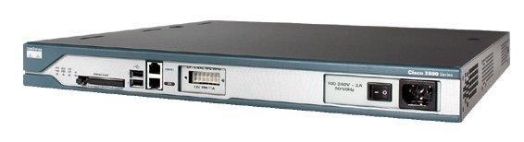

Figure . Cisco Router 2811

* Performanca e shpejtësisë me tela për shërbime të njëkohshme si siguria dhe zëri
* Mbrojtja e investimeve të zgjeruara nëpërmjet rritjes së performancës dhe modularitetit
* Dendësia e rritur me anë të High-Speed WAN Interface Card Slots (four)
* Fusha e Modulit të Rrjetit të Zgjeruar
* Mbështetje për mbi 90 module ekzistuese dhe të reja
* Mbështetje për shumicën e AIM ekzistuese, NMs, WICs, VWICs dhe VICs
* Dy porta të Integruar 10/100 Fast Ethernet
* Mbështetja me opsion switching me Layer 2 me Power over Ethernet (PoE) (si një opsion)
* Siguri
* Enkriptim në bord
* Mbështetje deri në 1500 tunele VPN me modulin AIM-EPII-PLUS
* Mbështetja e mbrojtjes antivirus përmes Network Admission Control (NAC)
* Parandalimi i ndërhyrjeve, si dhe mbështetja e gjendjes Cisco IOS Firewall dhe shumë karakteristika më të rëndësishme të sigurisë

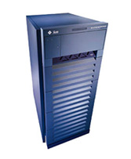

Figure . Server SUN E6500

* Mbështet deri në 30 Processor Modules · 336/333 MHz/4 MB cache · 400 MHz/4 MB cache · 400 MHz/8 MB cache
* 60 GB Max RAM (4GB RAM/CMB)
* 2 RS-232/432 porte seriale

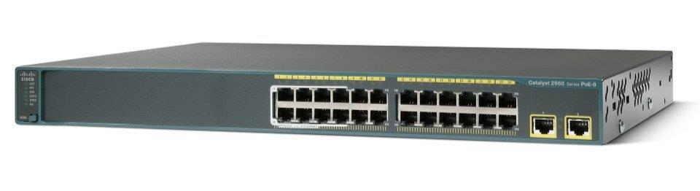

Figure .Cisco Switch 2960

* 10 dhe 1 fleksibilitet uplink Gigabit Ethernet me Small Form Factor Pluggable Plus (SFP+), duke siguruar vazhdimësi të biznesit dhe kalim të shpejtë në 10 Gigabit Ethernet
* 24 ose 48 porte te Gigabit Ethernet
* PoE+ me deri në 30W për port që ju lejon të mbështetni pajisjet më të fundit të PoE+
* USB storage per file backup, shpërndarje dhe operacione të thjeshtuara

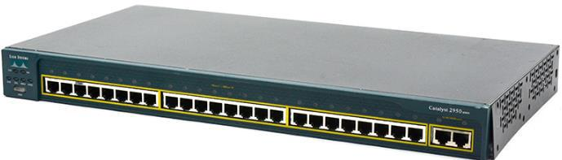

Figure .Cisco Switch 2950T

* 24 ports
* 16 MB SDRAM
* 8 MB flash

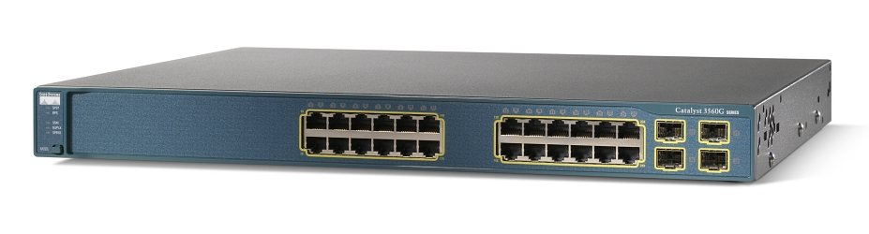

Figure .Cisco Catalyst 3560G-24PS Switch

Cisco Catalyst 3560 Seria e switchave është një linjë e konfigurimit fiks, switchin e klasës enterprise që sigurojnë disponueshmërinë, sigurinë dhe cilësinë e shërbimit (QoS) për të përmirësuar operacionet e rrjetit. Catalyst 3560 është një switch ideal për kalimin e qasjes për instalimet e instalimeve të vogla të ndërmarrjeve ose mjedise të zyrave të degëve që përdorin infrastrukturën e tyre LAN për vendosjen e produkteve dhe aplikacioneve të reja si telefonat IP, pikat e hyrjes pa tel, mbikëqyrje video, sisteme të menaxhimit të ndërtesave dhe të largëta video kioska.

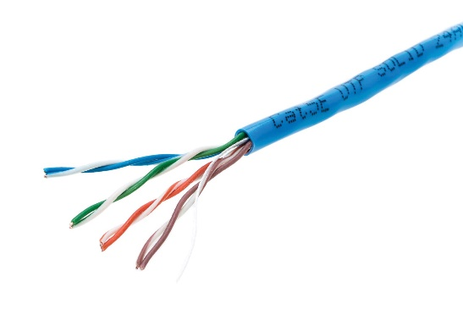

Figure .Utp Cable cat5

UTP kabllo kryesisht do te perdoret per lidhjen ndermjet pajisjeve neper te gjitha departamentet perkatese, eshte mjafte i pershtatshem per implementim ne rrjete si dhe ka kosto te ulet.

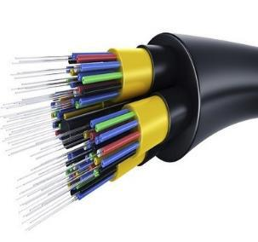

Figure .Fiber Optical Cable

Ky lloj i kabllos perdoret per lidhjen e rutereve kryesore ne rrjete per shkak se ofron transmetim te shpejte te dhenave si dhe transmetim ne distance te largeta. Ofron kapacitet te larte bandwidth dhe shmangie te nderhyrjes elektromagnetike.

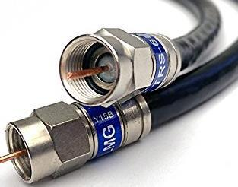

Figure .Coaxial Cable

Eshte e perbere nga fije metalike e cila do të perdoret per lidhjen e pajisjeve TV, eshte e përshtatshme per transmetimin e sinjaleve të dobeta broadcast, si dhe eshte e përshtatshme per implementim per arsye se ofron mbrojtje nga interference elektromagnetike, sepse eshte e mbeshtjelle mire me material plastike dhe metalike.

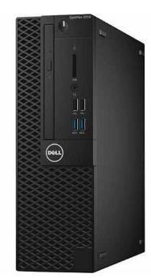

Figure . Dell OptiPlex PC

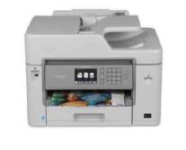

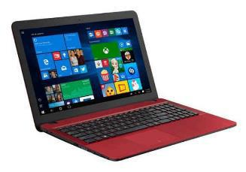

Figure . Brother MFC-J5830DW

Figure . ASUS VivoBook X541UA

# **3 . Topologjia e rrjetës**

## **3.1 Topologjia fizike e rrjetës**

Ne kete pjese te ketij dokumenti do te pershkruhet topologjia fizike e planit te kabllimit horizontal dhe vertikal te rrjetes se krijuar per Ministrine.

Kjo topologji do te perfshije planin e kabllimit te teresishem horizontal dhe vertical, planin e kabllimit per dhomen e serverit si dhe planin per identifikimin e prizave ne zonen e punes per secilen prej zyreve ne departamentet perkatese te Ministrise.

Figura me poshte pershkruan detajisht kete plan:

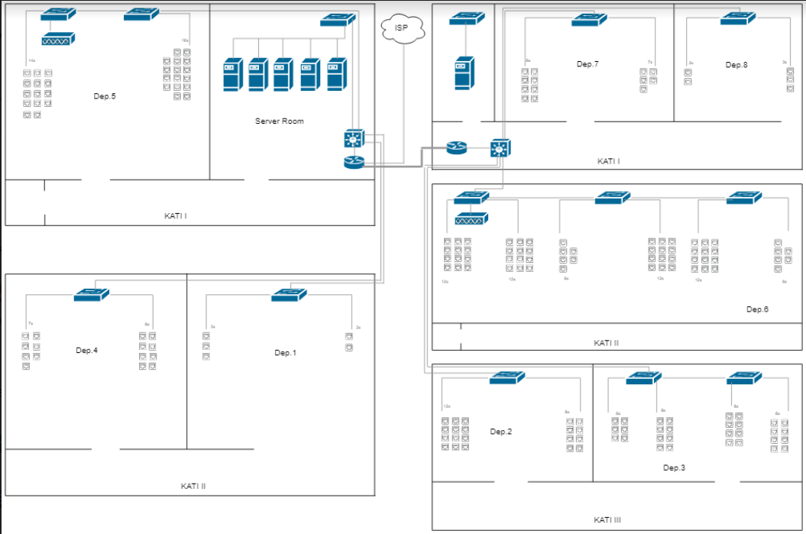

*Fig.1 – Topologjia fizike e rrjetit*

## **3.2 Topologjia logjike e rrjetit**

Topologjia logjike e rrjetit është implementuar dhe dizajnuar me anë të veglës së Cisco Packet Tracer, dhe ajo duket si në figurën e mëposhtme.

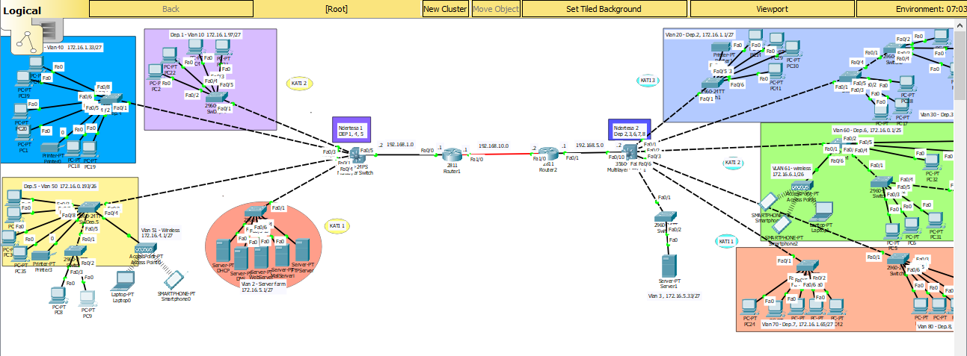

*Fig.2 – Topologjia logjike e rrjetit*

### **3.2.1 IP Adresimi**

Për t’u mundësuar komunikimi brenda rrejtit të Ministrisë së Drejtësisë, e cila do të shtrihet në dy ndërtesa të reja, duke përfshirë cdo pajisje të saj, pa marrë parasysh subnetat ose departamentet në të cilat gjenden, duhet të përcaktohet një skemë e ip adresimit statik/dinamik.

Natyrisht konfigurimin ose ip adresimin statik e përdorim në rastin e p.sh. adresimin e pajisjeve në dhomën e serverëve(serverët), si dhe për lidhjen e në këtë rast multilayer switchit me router(brenda secilës ndërtesë) dhe lidhjes së dy ndërtesave nëpërmjet ruterave përkatës.

Për të gjitha pajisjet tjera në këtë projekt është përdorur një skemë ip adresimi dinamik, më specifikisht nëpërmjet DHCP serverit, së bashku me ndihmën e multiLayer switchit, procedurë e cila do të shtjellohet më në detaje në pikat e mëposhtme.

**P**ër adresimin më efikas të pajisjeve në rrjet dhe rrjetit në përgjithësi, është përdorur dhe implementuar koncepti i subnetimit.

**Subnetimi si proces shkon në këtë formë:**

Pasi që Ministria shtrihet në 2 ndërtesa, njëra me 2 kate ndërsa e dyta me 3 të tilla, si dhe shtrirjen e departamenteve përkatëse nëpër kate, dhe duke pasur parasysh numrin e punonjësëve/hostave të specifikuar në kërkesat e projektit për departament, është arritur deri në skemën e tillë të subnetimit, duke marrë si network të përgjithshëm një rang të ip adresave private të klasës B: **172.16.0.0/16** .

Figura në vazhdim shpjegon më mirë alokimin e ip adresave për secilin subnet, pasi që janë 8 departamente, edhe subneta kemi përcaktuar të jenë aq në numër.

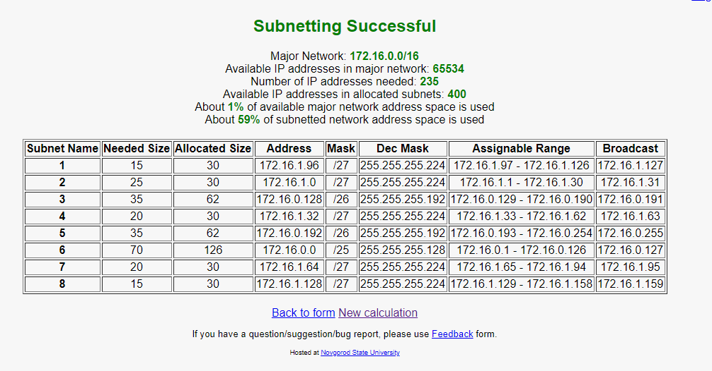

*Fig.3 – Subnetimi i departamenteve*

**Subnet Name** - paraqet në këtë rast emrin e subnetit pra 1 për departamentin nr.1, e kështu me rradhë deri në subnetin nr.8 për departamentin 8.

**Needed Size** – paraqet madhësinë e nevojitur të ip adresave për departamentin përkatës, ku në shprehje vijnë formulat:

1. nr. i subnetëve = 2^n, ku n paraqet nr, e bitëve të marrë për të formuar subnet maskëen e re
2. hosta per subnet = 2^n – 2,

**Allocated Size** – është vlera e kalkuluar për alokimin e ip adresave në bazë të numrit të nevojitur.

**Address –** paraqet adresën e subnetit përkatës.

**Mask** – paraqet maskën e re të krijuar në bazë të formulave të mësipërme.

**Assignable Range** – paraqet rangun e ip adresave në të cilin mund të adresohen pajisjet brenda atij subneti përkatës.

**Broadcast** – paraqet broadcastin e subnetit përkatës.

**\*Sqarim:** *Pasi që në projekt është cekur që Ministria planifikon rritjen e punonjësëve, edhe alokimi I këtyre ip adresave është bërë në bazë të kësaj, andaj kjo shpjegon nr. më të madhë të adresave të nevojitura e të atyre të alokuara, si dhe subneta janë krijuar edhe për p.sh. dhomën e serverit, mandej subneta për qasjen në Wi-Fi, etj.*

# **4. Konfigurimi i pajisjeve në rrjet**

Në këtë kapitull do të jipen detajet rreth konfigurimit të pajisjeve në rrjet, duke filluar me konfigurimet brenda subnetit, vlanit, mandej konfigurimet për konektim të tërësishëm të LAN-it(secilës ndërtesë) dhe në fund edhe lidhje e dy ndërtesave.

Të gjitha këto konfigurime janë realizuar në veglën Packet Tracer, pra në topologjinë logjike të rrjetit.

## **4.1 Konfigurimet në LAN – ndërtesën e parë**

Ndërtesa 1 është ndërtesa e parë e cila do të konfigurohet, kjo ndërtesë ka 2 kate, dhe sipas kërkesave të projektit në të do të vendosen 3 departamente :

**1. Zyra e ministrit (~5 punëtorë)**

**4. Departamenti për Mjekësi ligjore (~15 punëtorë)**

**5. Departamenti për Bashkëpunim Juridik Ndërkombëtar (~30 punëtorë)**

Topologjia logjike e ndërtesës 1 është dhënë në figurën në vijim.

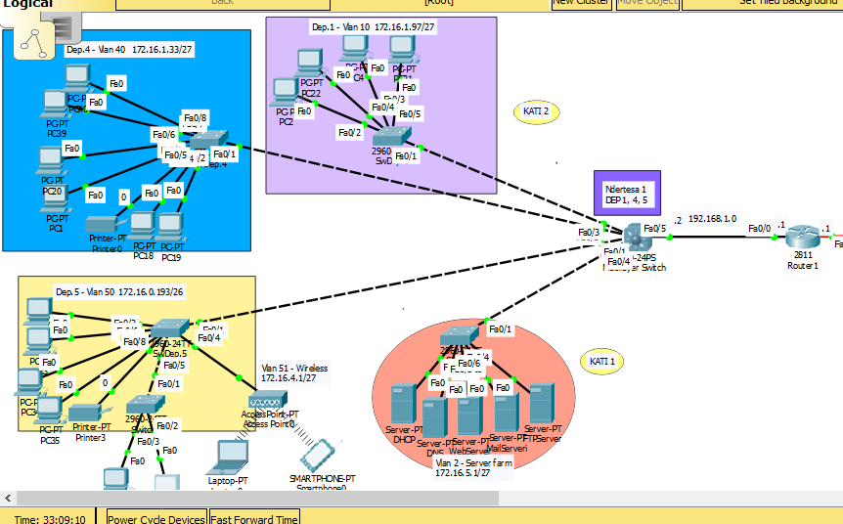

*Fig.4 – Topologjia logjike e ndërtesës së parë*

Ne kemi përcaktuar që në ndërtesën 1 të implementohet edhe dhoma e serverit(server farm), për të cilën kemi caktuar një subnet.

Ndarjen e kateve për departamente e kemi përcaktuar në këtë formë:

* Në katin e parë do të jetë dhoma e serverit dhe Departamenti për Bashkëpunim Juridik dhe Kombëtar, pra departamenti nr.5
* Në katin e dytë do të shtrihen departamentet nr.4(Departamenti për mjekësi ligjore) dhe departamenti nr.1 (Zyra e ministrit).

Si dhe për cdo subnet kemi krijuar edhe një Vlan përkatës, dhe për atë subnet më pas janë konfiguruar edhe të dhënat rreth adresimit dinamik.

Në bazë të kalkulimit të mësipërm të subnetëve për të gjitha 8 departamentet, këto janë subnetat me ip adresa për departamentet në ndërtesën e parë:

* Dep.1 – Subnet Adresa : 172.16.1.96/27
* Dep.4 – Subnet Adresa : 172.16.1.32/27
* Dep.5 – Subnet Adresa : 172.16.0.192/26

**At**ëherë në bazë të këtyre subnetave, kemi ndarë ip adresën e parë nga rangu I ip adresave përkatëse të cilat mund të ju ndahen hostave si default-gateway, të cilat duhen për konfigurimin e DHCP serverit për secilin subnet.

Si pajisje kryesore në këtë LAN shërben multilayer switch, I cili kombinon karakteristika të rotuerit dhe të switchit.

Nga ky multilayerswitch, siq po shihet edhe nga figura janë lidhur edhe switchat e përgjithshëm, të cilët lidhin rrjetin(pajisjet) e subnetit përkatës.

### **4.1.1 Konfigurimet në multilayerswitch**

Konfigurimet në multilayerswitch përfshijnë:

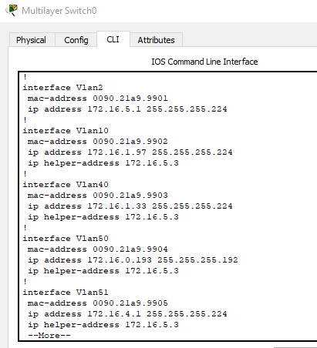

*Fig.4 – Krijimi I vlaneve*

* Krijimin e vlanëve korrespondentë për subnetët që do të krijohen, duke përfshirë edhe atë për dhomën e serverit, pasi në të do të bëhet edhe lidhja dhe konfigurimi I DHCP serverit për realizimin e ip adresimit dinamik si dhe ndarja e ip adresave në bazë të tabelës së fituar të subnetimit(Fig.4).

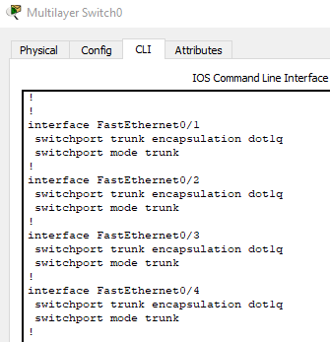

*Fig.5- Trunkimi I porteve*

* Pas krijimit të vlanëve përkatës, bëhet trunkimi I portave lidhëse të multilayerswitchit me switchat e subnetave tjerë, në mënyrë që trafiku I vlanëve të kalojë nëpër secilin, pra këto porta shëndrrohen në porta aksesi(Fig.5).
* Pas krijimit të DHCP serverit dhe konfigurimit të tij me të dhënat për secilin departament, multilayerswitchi luan rol primar pasi që në mënyrë që pajisjet nëpër këto departamente rrjedhimisht vlan-e të marrin ip adresim dinamik nga DHCP-ja, duhet të ipet komanda:

**Ip helper-address [ip adresa e DHCP serverit]**

Për secilin vlan, në mënyrë që DHCP serveri të informohet për default-gateway të secilit vlan.

### **4.1.2 Konfigurimet në switchat e departamenteve**

Konfigurimet në switchat përkatës të departamenteve përfshijnë:

* Krijimi I vlanëve në switchat përkatës, pra p.sh. krijimi I vlan-it 50 si korrespondentë I subnetit të departamentit 5 në switchin e këtij departamenti, dhe casja e portave të këtij switchi në këtë vlanm përpos portës lidhëse që lidhë switchin me multilayerswitch, pasi kjo duhet të trunkohet që të kaloj trafiku I cdo vlani.
* Krijimi I ndonjë vlan-I të nevojshëm për access point si wi-fi access-point.

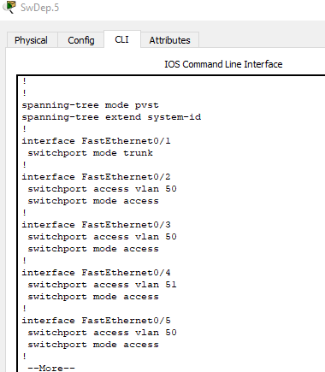

*Fig.6 – Konf. e vlanëve ne swDep5*

### **4.1.3 Konfigurimet në dhomën e serverëve**

Dhoma e serverëve për dallim prej pjesës tjetër të ndërtesës, konfigurohet me ip adresim statik, pasi vetë konfigurimi I DHCP serverit mundëson atë dinamik.

Për këtë dhomë në multilayer switch është krijuar vlan-i përkatës 2 me emrin “servers”, ndërsa subneti I caktuar për këtë dhomë do të jetë 172.16.5.0/27 me default-gateway 172.16.5.1, ndërsa serverët të cilët do të konfigurohen, së bashku me adresat e vendosura janë:

* DHCP Serveri – 172.16.5.3
* DNS Serveri – 172.16.5.2
* HTTPs Serveri(Web) – 172.16.5.4
* Mail Serveri – 172.16.5.5
* FTP Serveri – 172.16.5.6

### **4.1.4 Konfigurimi i DHCP serverit**

Konfigurimi I DHCP serverit siq u përmend edhe më herët shërben për alokimin dinamik të ip adresave nëpër subnet të ndryshëm, kjo po ashtu arrihet edhe nëpërmjet komandës si ip helper-address në multilayer switch.

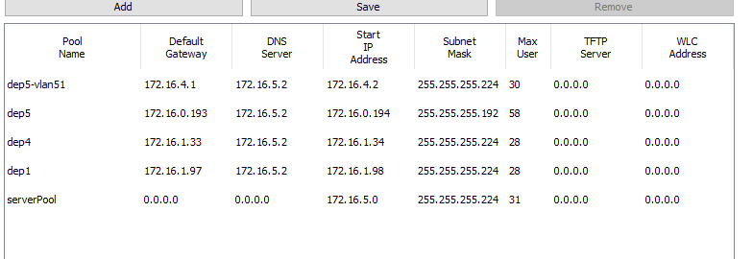

*Fig.7 – Konfigurimi I DHCP Serverit*

Pra në DHCP, shënohet emri I secilit ‘pool’ të adresave të cilat do të ju shoqërohen një subneti/vlan-I,pastaj shënohet default-gateway e secilit prej atyre subnetave, shënohet DNS serveri(ip adresa), poashtu plotësohet edhe rreshti për subnet maskë I cili automatikisht e kufizon nr. e hostave për atë subnet dhe në fund edhe nr I hostave për atë subnet.

Rezulatiti I adresimit dinamik nga ana e DHCP serverit në një host.

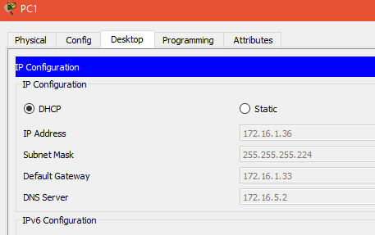

*Fig.8 – Ip Adresimi Dinamik*

### **4.1.5 Konfigurimi DNS Server**

DNS serveri konfigurimi bëhet së pari duhet të shtypet opsioni për ndezje ‘On’ të Dns service, mandej I jepet ip adresa, në këtë rast 172.16.5.2, ndërsa siq dihet ky server ka rolin kryesor në përkthimin e emrave në ip adresa, andaj këtu shënojmë të dhënat për web serverin e kompanisë, së bashku me ip adresën e saj, në mënyrë që secila pajisje që shënon adresën e web serverit në formë të shkronjave(alfabetike), DNS serveri kthen atë në ip adresë dhe bën të mundur qasjen në të.

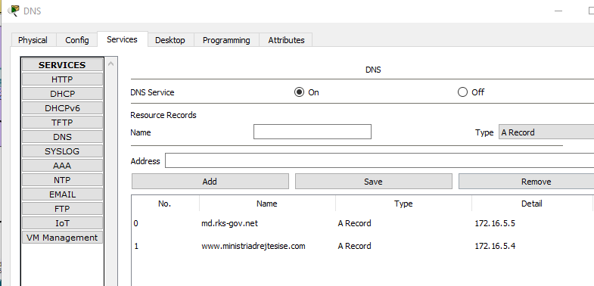

*Fig.9 DNS Serveri*

### **4.1.6 Konfigurimi HTTPs Serverit**

HTTPs paraqet webfaqen e kompanisë/biznesit ose në këtë rast ministrisë.

Për të konfiguruar duhet të sigurohemi që tek services, është klikuar opsioni Https, më pas në të dhënat për fajllat Html, mund të ndryshohen sipas dëshirës, varësisht si preferohet dizajnimi I web faqes.

Hapi tjetër është ndarja e ip adresës për këtë web site, dhe më pas duhet shkuar tek DNS serveri, të cilin e kemi konfiguruar dhe në ‘Resource Records’ shënojmë emrin e websitetit si dhe më poshtë edhë adresën të cilën ja kemi caktuar si më poshtë në figurë.

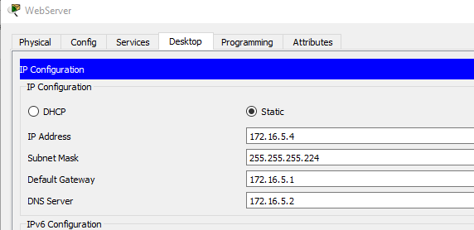

*Fig.10 – Https Serveri*

Qasja në web faqe nga ana e një hosti është treguar në figurën në vazhdim.

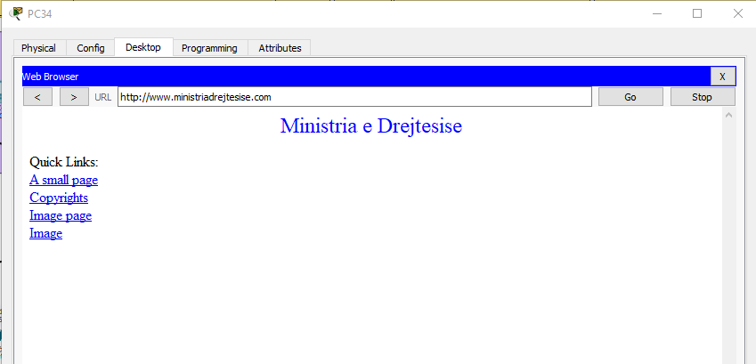

*Fig.11-Qasja në web page*

**4.1.7 Konfigurimi Mail Serverit**

Konfigurimi i mail serverit bëhet në mënyrë të ngjajshme, së pari i shënohet një ip adresë nga rangu i subnetit e ndarë për dhomën e serverit, si dhe në ‘services’ klikojmë mbi opsionin ‘Email’ dhe në domain shënohet emri I domanit për email d.m.th për dërgim të email-ave.

Në rastin tonë ky emër i domenit do të jetë **md.rks-gov.net** , ndërsa tek fushat për **User** dhe **Password,** shtojmë përdorues dhe një admin, të cilët më pas mund të shkëmbejnë emaila mes vete.

Këto konfigurime janë shfaqur në figurën më poshtë.

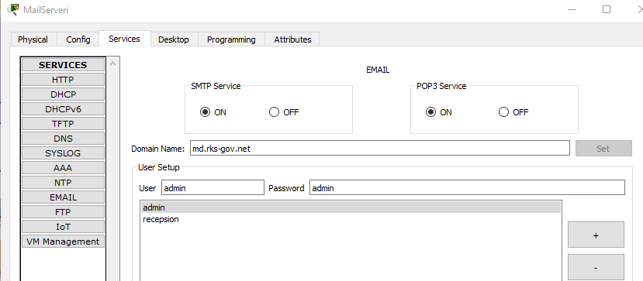

*Fig.12 – Konfigurimi i Email serverit*

Për testim të mail serverit, hapim njërën prej pasjisjeve të punonjësëve dhe navigojmë për tek mail server bëjmë konfigurimet e nevojshme:

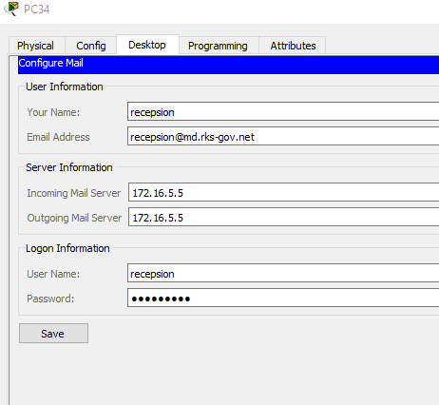

*Fig.13 – Konfigurimi I emailit te një user*

Pas ruajtjes së këtyre të dhënave të userit, I cili dëshiron të dërgojë email diku, klikohet mbi opsionin ‘Compose’ për krijimin e një emaili të ri, në të cilën më pas shënohet adresa e recepientit, pra panuesit të emailit, sikurse në figurën në vijim, poashtu dhe mesazhi:

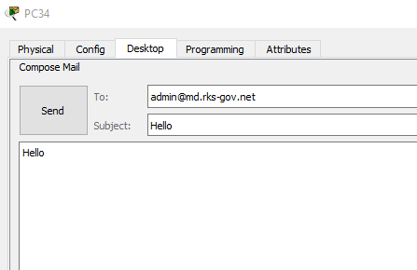

*Fig.14-Dërgimi I mesazhit*

Pas klikimit të ‘Send’, më pas duhet bëhen konfigurime të njëjta tek useri I cili do të pranojë mesazhin, dhe më pas të shtypet opsioni ‘Receive’, duke pranuar kështu mesazhin e marrë.

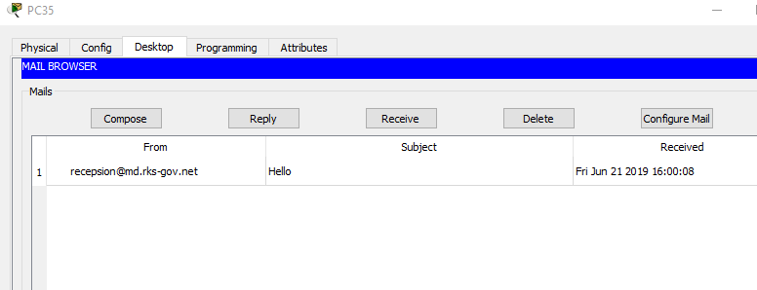

*Fig.15 – Mesazhi i pranuar*

### **4.1.8 Konfigurimi FTP Serverit**

Konfigurimi i FTP serverit është I domosdoshëm brenda secilës organizatë/institucion, dhe konfigurimi I tij shkon në mënyrë të ngjajshme, duke filluar me caktimin e një ip adrese për serverin në fjalë nga rangu i ip adresave të subnetit të dhomës së serverit.

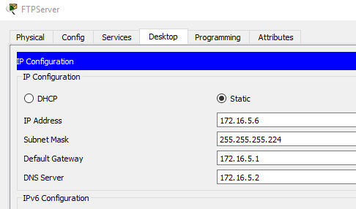

*Fig.16 – Ftp server ip adresa*

Më pas tek ‘services’ sigurohemi që opsioni ‘FTP’ është ‘ON’, shtojmë disa user dhe admin, të cilët më pas do të mund të manipulonin me fajlla.Në krijimin e userave dhe adminëve, ceken edhe të drejtat të cilat do t’I kenë këta usera për manipulim me fajla, nga të cilat përfshihen : READ, WRITE, DELETE, RENAME dhe LIST.

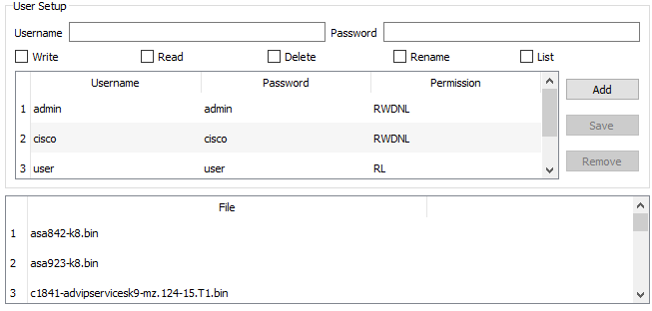

*Fig.17 – Konfigurimi I userave ne FTP server*

Testimi dhe casja nga ana e një useri në FTP serverin është dhënënë figurën në vazhdim, ku shënohet komanda: ftp 172.16.5.6, dhe pasi të konektohet, kërkohet username dhe më pas passwordi për atë username.

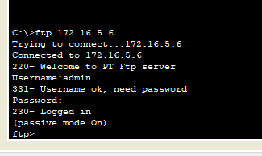

*Fig.18 – Ftp Log in*

### **4.1.9 Konfigurimet për Wi-Fi access point**

Wi-Fi acces point është gjithëmonë i domoshdoshëm për arsye të mundësisë së casjes së pajisjeve të cilat duhet të casen pa tela, pra pa ethernet kabllo. Të tilla si p.sh. smart-telefonat, laptopët, pajisjet e ndryshme si tabletë, por pse jo edhe disa pajisje hosta kompjuterë.

Krijimi I një Wi-Fi access point-I mund të bëhet me anë të disa mënyrave p.sh përmes një konfigurimi të një ruteri wireless, ose si në rastin tonë përmes konfigurimit të një acces point pajisjeje.

Kur kemi të bëjmë me wi-fi pajisje dhe konfigurimin e tyre, duhet të pasur në mëndje disa gjëra, së pari sa usera munden me ju cas asaj pike wirelessi, deri në cfarë largësie do të ishte I casshëm, cfarë sigurie përdoret gjatë konfigurimit të tij, pra si do të ishte casja në të, etj.

Në rastin tonë, është konfiguruar një pajisje access point në switchin e departamenntit 5. Për këtë pajisje është krijuar një vlan I vecantë me nr.51 dhe është përcaktuar një subnet me rang të ip adresave I cili do të përkrahë deri në 32 usera të casur, të gjitha këto të dhëna implementohen në DHCP serverin në dhomën e serverëve për ip adresim dinamik të pajisjeve të lidhura në këtë rrjet.

Sa i përket autentikimit, pajisja është konfiguruar me siguri të tipit WPA2-PSK, që nënkupton casja në të mund të bëhet përmes një passwordi.

Më poshtë figura shfaq këto të dhëna rreth konfigurimit të kësaj pike të casjes në Wi-Fi.

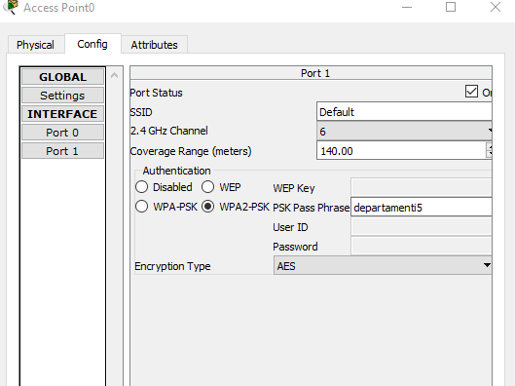

*Fig.19 – Wifi konfigurimi*

## **4.2 Konfigurimet në LAN – ndërtesën e dytë**

Ndërtesa 2 është ndërtesa e dytë e cila do të konfigurohet, kjo ndërtesë ka 3 kate, dhe sipas kërkesave të projektit në të do të vendosen 5 departamentet tjera të Ministrisë së Drejtësisë :

**2. Zyra e zëvendësministrave (~20 punëtorë)**

**3. Zyra e sekretarit të përgjithshëm (~30 punëtorë)**

**6. Departamenti i Administratës Qendrore (~60 punëtorë)**

**7. Departamenti Për Integrim Evropian (~15 punëtorë)**

**8. Departamenti i Prokurimit (~5 punëtorë)**

Subnetat edhe për këtë ndërtesë dhe këto departamente janë përcaktuar në bazë të skemës së mëhershme të subnetimit.

Edhe në këtë ndërtesë është konfiguruar një DHCP server, për adresim dinamik të të gjitha pajisjeve që do të lidhen në rrjet, këto pajisje do të kenë natyrisht casje në serverët e ndërtesës së parë: DNS serverin, në HTTPs serverin, Mail shërbimet, FTP shërbimet, etj.

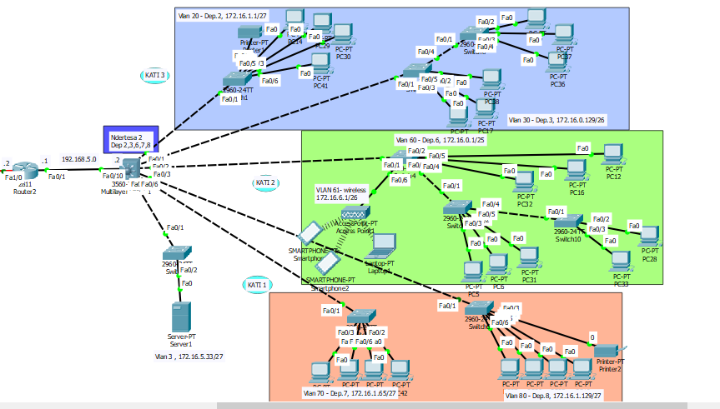

*Fig.20 – Topologjia logjike e ndërtesës së dytë*

Edhe në këtë ndërtesë është përdorur metodoligjia e njëjtë e konfigurimeve, po ashtu pajisjet e njëjta për konfigruim dhe lidhje të tërë ndërtesës, pra një multilayer switch si pajisje qendrore së bashku me një ruter, dhe switch-a nëpër subneta rrjedhimisht departamente të ndryshme.

Vlen të ceket se një switch, I tillë I përdorur në këtë dizajnim si ai Switch 2960 – 24 TT ofron mbështetje për lidhje/konektim deri të 24 pajisjeve me fastEthernet kabllo, andaj për departamentet të cilat është paraparë një numër shumë më I madh I hostave të cilët duhet të konektohen, është bërë lidhja switch në switch e departamentit për zgjerim të nr. hostave të cilët mund të përkrahen.

Një shembull të tillë e kemi në departamentet 5,6, dhe 3.

Më poshtë është shfaqur dizajni dhe konfigurimi për departamentin 6 I cili duhet të mbështesë deri në 60 ose edhe më shumë hosta.

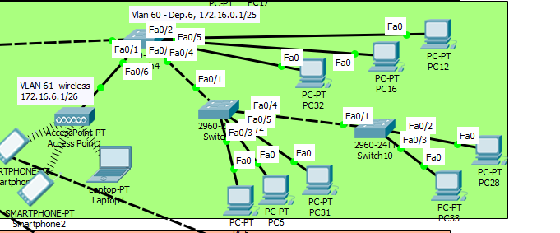

*Fig.21 – Dep.6*

Pra, nga switchi qendror I departamentit 6 është lidhur një tjetër switch, I cili do të ofrojë deri në 23 lidhje për hosta, por prapë nuk është e mjaftueshme për shkak të numrit të hostave që do të ketë dep.6 (60), andaj është lidhur edhe switchi I 3-të në të 2-tin, për zgjerim të numrit të hostave.

## **4.3 Protokolli i komunikimit në mes të dy ndërtesave**

Pas lidhjes dhe dizajnimit të rrjetave LAN për secilën ndërtesë me topologjinë dhe pajisjet e paraqitura në dokumentimet e mësipërme, tani duhet dizajnuar dhe implementuar një metodologji për lidhjen e dy ndërtesave, në mënyrë që këto dy ndërtesa të jenë në gjendje të komunikojnë mes vete.

Siq është përshkruar në kapitujtë më lartë, në një LAN të secilës ndërtesë, si ‘pajisje kryesore’ ka shërbyer multilayer switch-I, me vetitë e tij të kombinuara të ruterit dhe të një switchi, ndërsa për komunikim mes dy ndërtesave, së pari multilayer switch-I I njërës ndërtesë lidhet me një ruter, poashtu edhe ai I ndërtesës së dytë me një ruter, në mënyrë që ruterët të lidhin ndërtesat mes tyre.

Në këtë rast është përdorur protokolli I komunikimit **EIGRP: Enhanced Interior Gateway Routing Protocol është një protokoll rutimi distanc vektor I avansuar, I cili bazohet në principe e protokollit IGRP.**

Karakteristikat e tij përfshijnë:

* **Efiqencë operacionale e avancuar**
* **Aftësia për të dyja: link state dhe distance vector.**
* **Protokoll rutimi ‘classless’ – pa klasë.**
* **Veti unike, të tilla si përdorimi i RTP protokollit, algoritmit UDA, përditëson(updates) dhe jep informata përditësuese për ‘fqinjët’(neighbors).**
* **Konvergjim më I shpejtë për shkak të para-kalkulimit të rutave(routes) dhe nuk I broadcast ndalim paketat me kohë hold-down para konvergjimit**.

Pas lidhjes së multilayer switchit me router dhe vendosjes së ip adresave, në fakt pasi që multi layer switchi ka veti edhe të ruterit edhe të switchit, për të adresuar atë duhet **sh**ënuar komanda: **no switchport** për fastEthernet me të cilin lidhet për ruter, pas kësaj I jipet ip adresa e rangu të njëjtë si e ruterit.

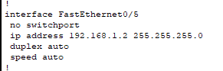

*Fig.22 – ip adresa në multi layer*

Komandat të cilat duhet të jepen për realizimin e eigrp protokollit për komunikim, së pari duhet të realizuar në mulit layer switchin e parë dhe janë:

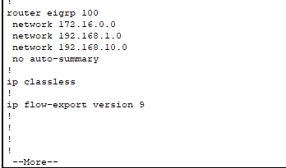

*Fig.23- Eigrp multi layer 1*

Komanda e parë është : router eigrp 100, me të cilën inicohet formimi I protokollit për komunikim.

Ndërsa ip adresat tjera paraqesin ip adresat e networkit të secilit fqinjë të multi layer switchit, ku

-172.16.0.0 është ip adresa e networkit të të gjithë LAN-it të ndërtesës së parë,

-192.168.1.0 ip adresa e networkit në mes të multi layer switchit dhe ruterit, ndërsa

-192.168.10.0 paraqet ip adresën e networkit të lidhjes në mes ruterit të ndërtesës së parë dhe ruterit të ndërtesës së dytë.

Komandat e njëjta qëndrojnë edhe për konfigurimin e protokollit në ruter.

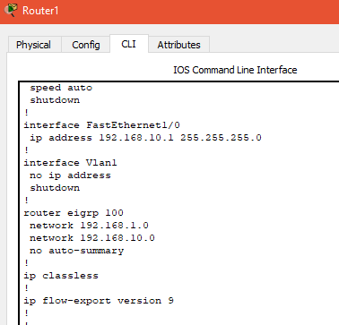

*Fig.24- Eigrp në ruter 1*

Procedura e njëjtë shkon për ndërtesën e dytë, lidhja e ruterit me multi layer switchin e ndërtesës së dytë, dhe më pas formimi I protokollit eigrp, mandej lidhja e ruterit 2 me atë 1(të ndërtesës së parë), në secilën pajisje pas incimit të eiigrp protokollit, duhet shënuar domosdoshmërisht të gjitha ip adresat e rrjetit të fqinjëve dhe lidhjeve të pajisjes përkatëse.

Në vijim paraqiten figurat edhe për konfigurime të ngjajshme edhe në ndërtesën e dytë.

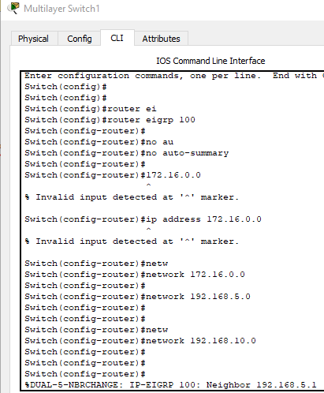

*Fig.25 – Eigrp multi layer 2*

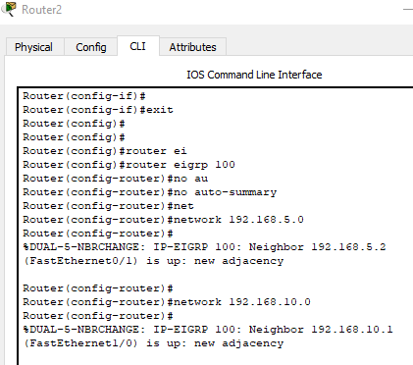

*Fig.26 – Eigrp ruter 2*

## **4.4 Pingimi i pajisjeve dhe testimi**

Pas realizimit të lidhjes së LAN-ëve në të dy ndërtesat, si dhe lidhjes dhe realizimit të protokollit për komunikim ndërmjet të dy ndërtesave, tani testojmë dhe pingojmë prej një hosti në hostin tjetër, pingojmë serverët e ndryshëm, për të parë nëse lidhja është realizuar me sukses.

Testimi prej një hosti të ndërtesës së parë në të dytën me anë të dërgimit të paketave është shfaqur në figurën në vijim.

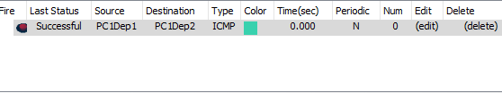

*Fig.27 – Dërgimi I paketave ndërmjet hostave*

Testimi I rradhës përfshin dërgimin e paketave nga një host pc në dep 7 të ndërtesës së dytë në DNS Serverin, I cili ndodhet në ndërtesën 1.

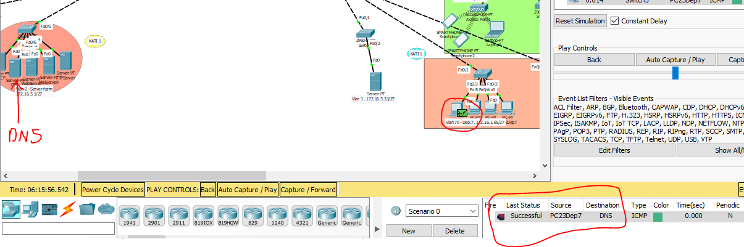

*Fig.28 – Paketa prej një hosti në DNS server*

### **4.4.1 Pingimi i serverave**

Për pingim të pajisjeve të ndryshme klikojmë mbi pajisjen nga e cila dëshirojmë të pingojmë dhe hapim command promp-in ndërfaqen dhe më pas shënohet ip adresa për te destinacioni të cilin duam të pingojmë/komunikojmë.

Në vazhdim do të ketë figura nga pingimi I serverëve nga pajisja hosta të ndryshëm , qoftë prej ndërtesës 1 ose asaj 2.

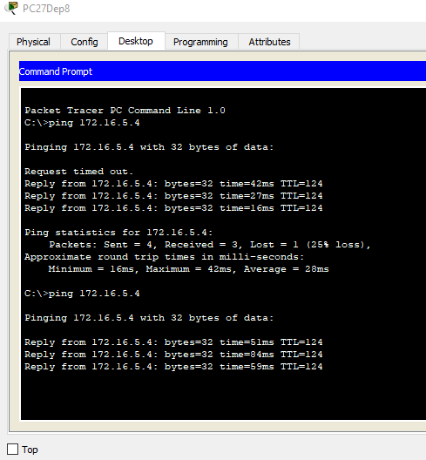

*Fig.29 – Pingimi I 172.16.5.4(Https server) nga një host pc I ndërtesës 2*

-Pingimi në Mail Server, ip adresa 172.16.5.5

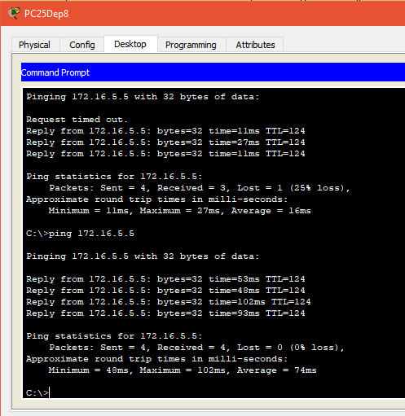

*Fig.30 – Ping në Mail Server*

# **5. Rekomandime për dhomën e serverëve**

Dhoma e serverëve është ambienti ku duhet të ruhen të gjitha pajisjet që mundësojnë shërbimet e përbashkëta të rrjetit kompjuterik dhe garantojnë lidhjen e të gjithë kompjuterëve të përdoruesve.

## **5.1** **KARAKTERISTIKA TË PËRGJITHSHME**

Dhoma e serverëve duhet të ketë këto karakteristika teknike ndërtimi:

### **5.1.1 Muret e dhomës së serverëve**

* Duhet të jenë të ndërtuar me material rezistent. (Jo me fibra kartoni ose gipsi ose lidhje të tjera materialesh që nuk garantojnë sigurinë fizike)
* Materialet e ndërtimit të dhomës duhet të jene jo të djegshme ose të ndihmojnë përhapjen e zjarrit.
* Trashësia e mureve kufizuese e dyshemesë dhe e tavanit duhet të siguroje hapësirat për vendosjen e shtresave të ndryshme izoluese.
* Është e preferuar që ne muret e dhomës (përfshire këtu edhe tavanin dhe dyshemenë) të mos kalojnë linja kryesore të furnizimit me ujë të sistemit hidraulik të ndërtesës, sistemit qendror të ngrohjes atëherë kur funksion me ujë, sistemit elektrik (tension i larte 2-12 kV).

### **5.1.2 Dyshemeja dhe tavani i dhomës.**

* Dyshemeja duhet të jete antistatike.
* Ne rastet kur është me parket duhet të jetë material kundra zjarrit.
* Në rastet kur është dysheme teknologjike struktura e dyshemesë duhet të parashikoje edhe peshën e rack-ve dhe pajisjeve ose pajisjeve të tjera që mund të vendosen në dhomën e serverëve.
* Preferohet që niveli i ndërtimit të dyshemesë të jete i njëjtë me nivelin e soletës së katit ku ndodhet dhoma e serverit. Në rastet kur kjo është teknikisht e pamundur duhet evituar kalimi i kabllove pa mbrojtje (kanalina) nen dysheme.
* Nivelimi i dyshemesë duhet të ketë pendence në drejtim të derës së dhomës së serverëve.
* Tavani i dhomës së serverëve në rastet kur është i varur duhet të jetë i përbëre nga material kundra zjarrit dhe duhet evituar mbështetja e kabllove elektrike, transformatorëve e baterive.

### **5.1.3 Tjera**

* Muret, tavani dhe dyert duhet të jenë të izoluara nga zhurmat, nxehtësia si dhe duhet që vendoset skermo kundër emetimet të valëve elektromagnetike (Kafazi Faraday).
* Dera duhet të jete e përmasave 105-120 cm e gjere dhe 240 cm e gjate.
* Dhoma nuk duhet të ketë dritare(për arsye sigurie, emetimit të zhurmave).

## **5.2 PAJISJET**

* Rack-u i kompjuterëve duhet të jetë i mbrojtur kundër lëkundjeve sizmike dhe të ketë një bazament të përshtatshëm dhe të qëndrueshëm.
* Rack-u i kompjuterëve duhet të ketë hapësire përpara apo anash tyre sipas specifikimeve të prodhuesit (por jo më pak se 120 cm përballe dhe 90cm pas);
* Rack-u duhet të ketë distance nga tavani minimumi prej 30 cm.
* Dhoma duhet të ketë të paktën një telefon.

## **5.3 PARANDALIMI I ZJARRIT**

* Dhoma duhet të jetë e pajisur me një sistem të përshtatshëm kundër zjarrit
* Dhoma duhet të jetë rezistente ndaj zjarrit nëse kabllot dhe sistemet e ftohjes kombinohen në të njëjtën hapësire sipër tavanit ose nën dysheme.

## **5.4 SISTEMI FTOHES**

### **5.4.1 Sistemi shpërndarje ajri**

Një sistem shpërndarje ajri poshtë dyshemesë është i preferuar, edhe pse mund të lejohen sistemet e tubacioneve (ducted systems). Në këtë rast, poshtë dyshemesë, minimumi i lartësisë duhet të jete 60 cm dhe dyshemeja e ngritur duhet të jetë e tillë që ti rezistojë peshës së rafteve të serverëve të ngarkuara plotësisht, si dhe pajisjeve transportuese që përdoren për lëvizjen e rafteve, pajisjeve kompjuterike dhe ndonjë sistemi tjetër ndihmës.

### **5.4.2 Sistemi ftohës**

Sistemi ftohës i dhomës dhe ai i kontrollit të lagështirës duhet të vendosen ne 22˚C dhe lagështira në 45%(±5%), Instalimi elektrik duhet të jetë sipas 3.5.

## 

## **5.5 SISTEMI ELEKTRIK**

### **5.5.1 Kapaciteti dhe Cilësia**

* + Instalimi elektrik i dhomës së serverëve duhet të jetë veçmas instalimit të përgjithshëm (ndriçimi apo ai i përdoruesve).
  + Dhoma duhet të ketë lidhje elektrike të veçanta për pajisjet kompjuterike dhe për rrjetin e ndriçimit dhe atë të kondicionimit dhe ventilimit . Fuqia e rack-eve duhet të jetë e ndarë nga ajo e pajisjeve elektromekanike që përdoren për të garantuar kushtet teknike të operimit.
  + Hapësira e dhomës mund të shfrytëzohet në maksimum duke respektuar kushtin që densiteti maksimal i elektricitetit të pajisjeve në një dhomë serverësh nuk duhet të kapërceje 300 wat për metër katror.
  + Duhet marrë në konsideratë cilësia e rrymës elektrike e ndërtesës që të përcaktohet edhe nevojat për transformator izolues, sisteme UPS dhe të tjera pajisje të ventilim / kondicionimit. Pajisjet që gjenerojnë nxehtësi nuk duhet të vendosen në dhomën e serverëve.
  + Duhet që në dhomën e serverëve ose jashtë saj të jetë dhe një kuti automatesh që të realizojë dhe monitorimin e fuqisë së rrymës. Për çdo Rack, duhet vendosur UPS. Instalimet elektrike duhet të kenë tokëzimin dhe nulin e dedikuar.

### **5.5.2 Plani i emergjencës**

Me një sistem UPS të ushqyesit të pandërprere të rrymës, është e mundshme që të ruhet gjendja e punës së pajisjeve në rast të një ndërprerje të shkurtër 10-15minuta dhe kjo të jep dhe kohë të mjaftueshme për të dhëne komandat e fikjes normale të pajisjeve (shutdown). Duhet që:

* + Sistemi ushqyes rezerve (gjeneratorë,bateri) i dhomës së serverëve nuk duhet të jetë i njëjtë me sistemin ushqyes rezervë qendror të ndërtesës.
  + Pajisjet UPS duhet të jenë të menaxhueshme nga përdoruesi i cili të vendosë se kur duhet të fillojë numërimi mbrapsht i fikjes së aparaturave të vendosura në UPS.
  + Në rast të centraleve VoIP, duhen burime rezervë (backup) të rrymës, që mund të jenë gjeneratori kryesor për tërë ndërtesën, apo bateri të fuqishme, pasi është e rëndësishme të mos ndërpritet ky shërbim, **nuk duhet të pranohet** të mbetet institucioni pa komunikimin telefonik.

## **5.6 SISTEMI I ALARMIT**

### **5.6.1 Sistemet e alarmit**

Duhet të jenë të tillë që të sinjalizojnë problemet me rrymën elektrike, me ambientin fizik, sensor për rrjedhjen e ujit, sensor për parandalimin e dëmtimeve fizike të strukturës së dhomës.

### **5.6.2 Siguria**

Hyrja në dhomë duhet të jetë e siguruar me anë të një sistemi elektronik dhe natyrisht duhet të ketë dhe sistem alarmi në rast thyerje të saj.

# **6 Afati i implementimit**

Afati i implementimit të projektit në tërësi do të jetë 30 ditë.